I. Trắc nghiệm khách quan (6,0 điểm)
Lựa chọn đáp án đúng cho các câu hỏi dưới đây!
Câu 1. “Những giá trị tốt đẹp, riêng biệt của mỗi vùng miền, địa phương, được hình thành và khẳng định qua thời gian, được lưu truyền từ thế hệ này sang thế hệ khác” là nội dung của khái niệm nào sau đây?
A. Phong tục tập quán.
B. Truyền thống quê hương.
C. Thuần phong, mĩ tục.
D. Bản sắc văn hóa.
Câu 2. Phương án nào dưới đây là truyền thống tốt đẹp của quê hương?
A. Yêu nước; tương thân, tương ái; hiếu học.
B. Dũng cảm, ích kỉ, bất khuất, kiên cường.
C. Cần cù lao động; ích kỉ; đoàn kết chống ngoại xâm.
D. Hiếu học; lười biếng; vị tha; bao dung.
Câu 3. Làm cốm là nét đẹp nghề truyền thống của cư dân ở địa phương nào dưới đây?
A. Làng Vòng (Hà Nội).
B. Làng Bát Tràng (Hà Nội).
C. Làng Chu Đậu (Hải Dương).
D. Làng Nga Sơn (Thanh Hóa).
Câu 4. Hát Xoan là nét đẹp truyền thống của cư dân ở tỉnh nào sau đây?
A. Thừa Thiên Huế.
B. Hà Nội.
C. Phú Thọ.
D. Bắc Ninh.
Câu 5. Kính trọng, biết ơn với những người đã từng dạy dỗ mình là biểu hiện của truyền thống nào dưới đây?
A. Tương thân, tương ái.
B. Hiếu học.
C. Hiếu thảo.
D. Tôn sư trọng đạo.
Câu 6. Biết ơn công lao nuôi nấng, dạy dỗ của ông bà, cha mẹ là biểu hiện của truyền thống nào dưới đây?
A. Hiếu thảo.
B. Hiếu học.
C. Chăm chỉ.
D. Yêu nước.
Câu 7. Hành động: mở các “siêu thị 0 đồng” để giúp đỡ người dân gặp khó khăn do tác động của đại dịch Covid-19 được xuất phát từ truyền thống nào dưới đây?
A. Cần cù lao động.
B. Tôn sư trọng đạo.
C. Tương thân, tương ái.
D. Dũng cảm, kiên cường.
Câu 8. Chị M sau khi học đại học đã về quê để phát triển nghề làm nước mắm truyền thống của quê hương, sau nhiều năm hãng nước mắm mà chị M phát triển đã được tiêu thụ nhiều nơi trên đất nước và giải quyết việc làm cho nhiều người dân trong vùng.
Trường hợp này cho thấy: chị M là người như thế nào?
A. Biết giữ gìn và phát huy truyền thống quê hương.
B. Chưa có tầm nhìn xa trong việc sản xuất, kinh doanh.
C. Không biết giữ gìn và phát huy truyền thống quê hương.
D. Không biết bắt kịp xu thế phát triển kinh tế trong thời đại mới.
Câu 9. Di sản văn hóa là những sản phẩm vật chất, tinh thần có giá trị lịch sử, văn hóa, khoa học, được lưu truyền từ
A. thế hệ này qua thế hệ khác.
B. địa phương này qua địa phương khác.
C. đất nước này qua đất nước khác.
D. dân tộc này qua dân tộc khác.
Câu 10. Di sản văn hóa bao gồm:
A. di sản văn hóa vật thể và di sản văn hóa vật chất.
B. di sản văn hóa vật thể và di sản văn hóa phi vật thể.
C. di sản văn hóa vật chất và di sản văn hóa phi vật chất.
D. di sản văn hóa tập thể và di sản văn hóa công cộng.
Câu 11. Di sản văn hóa vật thể không bao gồm nội dung nào dưới đây?
A. Làn điệu dân ca.
B. Danh lam thắng cảnh.
C. Di tích lịch sử - văn hóa.
D. Di vật, cổ vật, bảo vật quốc gia.
Câu 12. Di sản nào dưới đây là di sản văn hóa phi vật thể?
A. Thánh địa Mỹ Sơn.
B. Thành nhà Hồ.
C. Đờn ca tài tử Nam Bộ.
D. Hoàng thành Thăng Long.
Câu 13. Hành vi nào sau đây phù hợp với việc giữ gìn và phát huy di sản văn hóa?
A. Bạn M tham gia lớp học để rèn luyện kĩ thuật hát Xoan.
B. Chị P không nghe nhạc quan họ vì cho rằng cổ hủ.
C. Anh K có hành vi vứt rác tại khu di tích lịch sử.
D. Ông N phát tán thông tin sai lệch về di sản văn hóa quê mình.
Câu 14. Theo Điều 14 luật di sản văn hóa năm 2001, tổ chức, cá nhân không có quyền nào sau đây?
A. Tham quan, nghiên cứu di sản văn hóa.
B. Tôn trọng, bảo vệ và phát huy giá trị di sản văn hóa.
C. Chiếm đoạt và sử dụng trái phép các bảo vật quốc gia.
D. Ngăn chặn những hành vi phá hoại di sản văn hóa.
Câu 15. Hành vi nào sau đây không phù hợp với việc giữ gìn và phát huy di sản văn hóa?
A. Nghệ nhân C truyền bá làn điệu dân ca quan họ cho thế hệ trẻ.
B. Chị X chê bai di tích lịch sử quê mình không có gì đặc sắc.
C. Cứ vào ngày giỗ tổ, gia đình ông M đều đến đền thờ để dâng hương.
D. Tập thể lớp 7A tham gia dâng hương tưởng niệm tại nghĩa trang liệt sĩ.
Câu 16. Trên đường đi học về, em phát hiện một nhóm thanh niên có hành vi đập phá khu di tích của làng. Trong trường hợp này em nên lựa chọn cách ứng xử nào sau đây?
A. Đứng xem quá trình đập phá khu di tích.
B. Mặc kệ vì không liên quan đến bản thân.
C. Dùng lời lẽ hỗn hào để mắng chửi nhóm thanh niên.
D. Nhanh chóng báo với cơ quan chính quyền địa phương.
Câu 17. Thường xuyên chú ý đến mọi người và sự việc xung quanh là nội dung của khái niệm nào sau đây?
A. Quan tâm.
B. Chia sẻ.
C. Đồng cảm.
D. Thấu hiểu.
Câu 18. Điền cụm từ thích hợp vào chỗ trống (……) trong khái niệm dưới đây: “….. là đặt mình vào vị trí người khác để hiểu được cảm xúc của người đó”.
A. Quan tâm.
B. Chia sẻ.
C. Cảm thông.
D. Thấu hiểu.
Câu 19. Sự cho đi hay giúp đỡ người khác lúc khó khăn, hoạn nạn theo khả năng của mình được hiểu là
A. Quan tâm.
B. Chia sẻ.
C. Cảm thông.
D. Thấu hiểu.
Câu 20. Hành vi nào dưới đây không phải là biểu hiện của sự quan tâm, cảm thông, chia sẻ?
A. An ủi.
B. Động viên.
C. Hỏi thăm.
D. Mỉa mai.
Câu 21. Câu tục ngữ nào dưới đây nói về sự quan tâm, cảm thông, chia sẻ?
A. Một con ngựa đau, cả tàu bỏ cỏ.
B. Chớ thấy sóng cả mà ngã tay chèo.
C. Uống nước nhớ nguồn.
D. Ở hiền gặp lành.
Câu 22. Nhận định nào sau đây đúng khi bàn về sự cảm thông?
A. Chỉ cần cảm thông với những người nghèo, người yếu thế trong xã hội.
B. Người biết cảm thông và thấu hiểu sẽ biết cách ứng xử phù hợp.
C. Chỉ những người giỏi giang mới biết cách cảm thông.
D. Người biết cảm thông thì luôn phải chịu thiệt thòi.
Câu 23. Gia đình bạn T có hoàn cảnh khó khăn, bố mất sớm, mẹ T phải một mình làm lụng nuôi hai anh em T ăn học. Gần đây, mẹ của T bị ốm nên T thường xuyên phải nghỉ học để chăm mẹ. Nếu là bạn cùng lớp, biết được hoàn cảnh của T em sẽ chọn cách ứng xử nào sau đây?
A. Lôi kéo các bạn trong lớp cô lập, xa lánh T.
B. Kêu gọi các bạn cùng lớp quyên góp, hỗ trợ T.
C. Làm ngơ vì không liên quan đến bản thân mình.
D. Khuyên T nên nghỉ học để ở nhà làm việc giúp mẹ.
Câu 24. Để rèn luyện đức tính cảm thông, quan tâm, chia sẻ với người khác, mỗi chúng ta nên có biểu hiện nào sau đây?
A. Có lối sống ích kỷ, nhỏ nhen.
B. Sống khép mình, không quan tâm mọi người.
C. Sẵn sàng cho đi khi người khác gặp khó khăn.
D. Quan tâm người khác khi bản thân thấy có lợi.
II. Tự luận (4,0 điểm)
Câu 1 (2,0 điểm): Hành vi, biểu hiện nào trong những hình ảnh dưới đây là góp phần giữ gìn truyền thống quê hương? Em hãy viết lời giải thích vì sao theo từng ảnh.
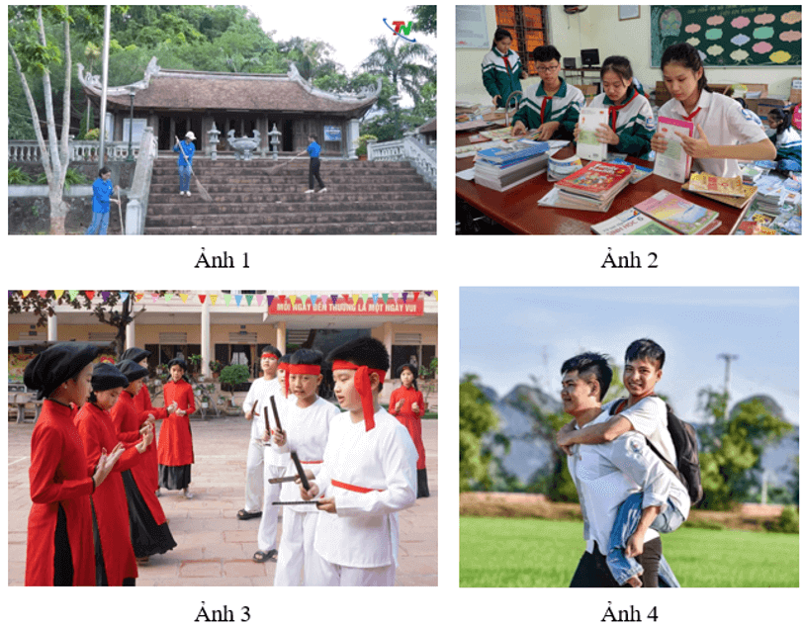
Câu 2 (2,0 điểm): Có ý kiến cho rằng, trong các di sản văn hóa vật thể, chỉ cần bảo vệ di tích lịch sử - văn hóa và danh lam thắng cảnh, vì đây là nơi có nhiều khách du lịch đến tham quan, mang lại nguồn lợi kinh tế, còn các di vật, bảo vật quốc gia thì không cần bảo vệ, vì những đồ vật này không sử dụng được trong cuộc sống, không mang lại lợi ích kinh tế.
Em có đồng ý với ý kiến trên không? Vì sao?

Đáp án tham khảo
1-B | 2-A | 3-A | 4-C | 5-D | 6-A | 7-C | 8-A | 9-A | 10-B
11-A | 12-C | 13-A | 14-C | 15-B | 16-D | 17-A | 18-C | 19-B | 20-D
21-A | 22-B | 23-B | 24-C

II. Tự luận (4,0 điểm)
Câu 1 (2,0 điểm):
- Ảnh 1 - Các bạn học sinh đang dọn dẹp tại khu danh lam thắng cảnh/ di tích lịch sử, văn hóa tại địa phương => đây là hành động góp phần giữ gìn truyền thống quê hương.
- Ảnh 2 - các bạn học sinh đang sửa soạn SGK để tặng lại cho các bạn học sinh có hoàn cảnh khó khăn => đây là hành động góp phần giữ gìn truyền thống quê hương, vì: hành động này là biểu hiện của truyền thống đoàn kết, tương thân tương ái.
- Ảnh 3 - các bạn học sinh đang học tập nghệ thuật truyền thống => đây là hành động góp phần giữ gìn truyền thống quê hương, vì: thể hiện sự trân trọng và tình yêu với nghệ thuật truyền thống.
- Ảnh 4 - bạn học sinh cõng bạn tới trường => đây là hành động góp phần giữ gìn truyền thống quê hương, vì: hành động này là biểu hiện của truyền thống đoàn kết, tương thân tương ái.
Câu 2 (2,0 điểm):
- Em không đồng tính với ý kiến trên.
- Chúng ta cũng cần bảo tồn, gìn giữ các di vật, bảo vật quốc gia. Vì: đó là những hiện vật được lưu truyền, có giá trị đặc biệt quý hiếm, tiêu biểu của đất nước về lịch sử, văn hóa, khoa học.

